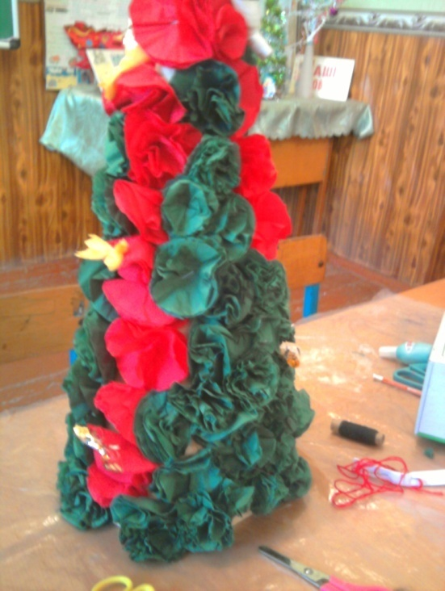

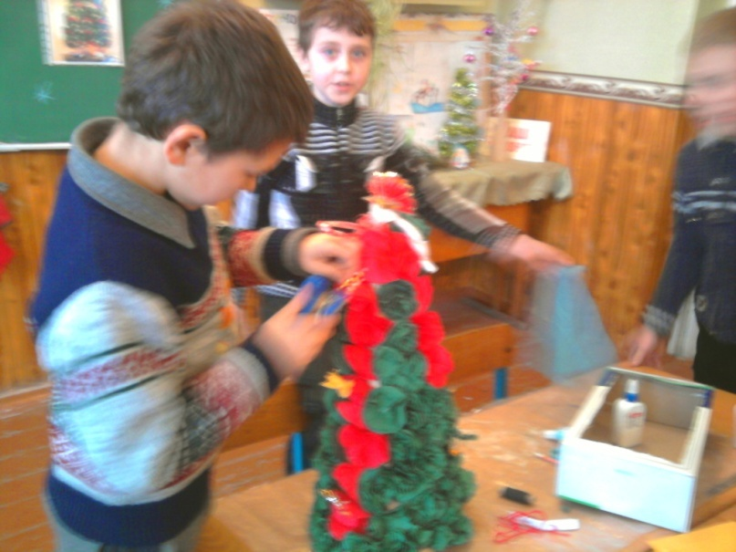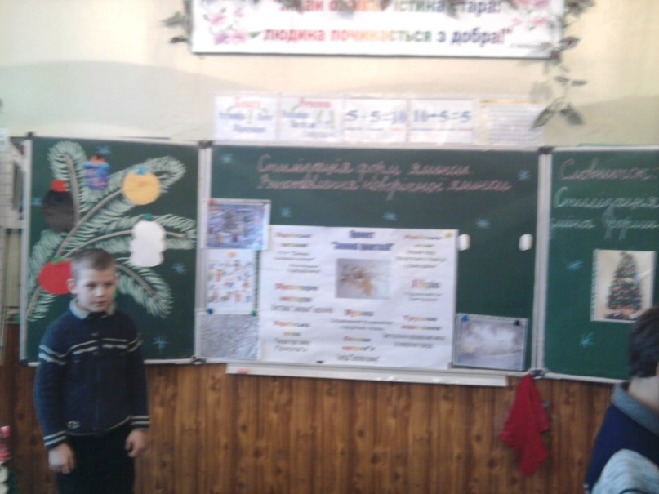

Ткаченко С.А.

**Назва проекту: Зимові фантазії**

**Тип проекту:** інформаційно-пошуковий, творчий, міжпредметний, колективний, середньотривалий.

**Мета проекту:** зібрати інформацію про традиції святкування зимових народних свят в Україні; з'ясувати, як святкують Новий рік та Різдво в інших країнах світу; як відображають письменники та художники зиму в своїх творах; чи справджуються народні прикмети; розвивати творчу уяву учнів, учити милуватися красою і неповторністю природи; виховувати дбайливе ставлення до природи; прищеплювати відчуття смаку до пошукової роботи; набуття певного життєвого досвіду.

**Об’єкт пізнання:** зимові народні свята, твори про зиму.

**Навчальні предмети:** трудове навчання, українське читання, образотворче мистецтво,

Я і Україна, музика, українська мова, російська мова, основи здоров′я

**Тривалість проекту:** 3 тижні.

**Очікувані результати:** глибше засвоєння учнями матеріалу з теми, формування навичок колективної роботи; роботи з додатковими джерелами інформації.

**Учасники проекту:** учні 4 класу (кількість учнів у класі – 5), батьки.

**Керівник проекту:** Ткаченко Світлана Анатоліївна.

**Етапи проекту**

**I Підготовчий етап**

1.Визначення та обговорення з учнями теми та завдань проекту.

**II Планування проекту**

Формування напрямів для проведення дослідження:

1. Зима в усній народній творчості – загадки, прислів′я та приказки, прикмети.
2. Зима у творах поетів.
3. Картини художників про зиму.
4. Народні свята зимового циклу.
5. Традиції святкування Нового року та Різдва в різних країнах.

Форми та методи роботи над проектом:

1) Спостереження.

3) Пошукова робота.

4) Консультативна робота з учнями та батьками.

**III Реалізація проекту**

1) Спостереження за погодними умовами, поведінкою тварин та птахів.

2) Створення інформаційної «Зимової книги».

3) Організація виставки малюнків на тему: «Зимовий пейзаж».

4) Розучування віршів про зиму.

5) Розучування щедрівок, колядок.

6) Розучування загадок, прислів’їв, прикмет.

**IV Підсумок . Презентація проекту**

**Презентація проекту. Урок трудового навчання**

**Тема :** **Стилізація форм ялинки. Виготовлення новорічної ялинки**

**Мета** : підвести підсумки проекту «Зимові фантазії»; ознайомити учнів з елементарними прийомами стилізації; розвивати конструктивні здібності, уяву, фантазію; виховувати естетичний смак

**Тип уроку**: нестандартний

**Обладнання**: серветки, ножиці, клей, заготовки макету ялинки; круглі заготовки з серветок зеленого кольору, що імітують гілки ялинки та червоного кольору, що імітують прикраси; стрічки; виставка малюнків, зразок виробу, ілюстрації до теми,ялинкові іграшки шести кольорів, презентація «Незвичайні ялинки»

**Хід уроку**

**I. Організаційна хвилинка. Привітання**

**II. Робота над захистом проекту**

***1. Вступне слово вчителя***

- Сьогодні у нас незвичайний урок. Ось послухайте вірш і доповніть риму.

***а)Гра «Доповни риму»***

**Зима! Зима! Усякий знає –**

**Вона холодною буває,**

**Летять, кружляють, як пушинки,**

**Легкі, білесенькі… (сніжинки).**

**От впав сніг. Яка обнова!**

**Зима тоді така…(чудова).**

**Міста чистенькі, білі села –**

**Зима і радісна, й …(весела).**

**Мороз у лід озера кута –**

**Зима тоді всі кажуть …(люта).**

**Синичка змерзла і голодна,**

**Бо видалась зима…(холодна).**

**А блисне сонечко згори**

**Ото краса для… (дітвори).**

**І для дітей тепер така**

**Вже не холодна, а… (жарка).**

**Яка ж зима? Яка ж вона?**

-Відповідь на питання вірша ми спробуємо знайти на протязі уроку.

Протягом останніх тижнів ми з вами працювали над створенням проекту «Зимові фантазії».

- Діти, яка мета проекту? *(Дізнатись, зима – це добре чи зима – це погано?)*

Сьогодні презентація нашого проекту. Ми спробуємо скористатися **методом «шести чарівних кольорів»** і подивитися на дану проблему з різних точок зору. Новорічні іграшки різних кольорів мають чарівні властивості. Вішаючи іграшку певного кольору на ялинку, ваше мислення буде змінюватись.

**1). Жовта іграшка** (вішаємо іграшку жовтого кольору)

**Розповідь вчителя**

Жовтий колір сонячний, життєстверджуючий. Цей колір полюбляють люди, сповнені оптимізмом, вони розмірковують: Чому це добре? Зараз ми з вами відчуємо себе оптимістами.

Наше завдання виявити позитивні сторони явища (зими), переваги, користь. Отже, чому Зима - це добре?

(Можливі відповіді дітей: зима – це добре, тому що настають зимові свята, Новий рік, всі прикрашають ялинки, Дід Мороз приносить подарунки, випадає сніг, можна кататися на ковзанах, лижах, санчатах, ліпити сніговика, грати в сніжки, немає комарів, мух, немає спеки.)

**2).Чорна іграшка** (вішаємо іграшку чорного кольору)

**Розповідь вчителя**

Чорний колір тривожний. Люди, які люблять цей колір проявляють обережність і мислять, як песимісти, тобто зовсім протилежно оптимістам.

Завдання – вказати на негативні сторони, небезпеку, перестороги. Отже: чому Зима – це погано?

(Можливі відповіді дітей: зима – це погано, тому що бувають сильні морози, короткий світловий день і тому менше можливості гуляти на вулиці, часто буває гололід і можна отримати травми; коли багато снігу, то перемітає дороги.)

* Яке ж прийняти рішення: зима – це добре чи погано?

**3).** (вішаємо іграшку білого кольору)

**Розповідь вчителя**

Білий колір - об′єктивний, тобто не схиляється ні на яку сторону. Наше завдання надати інформацію, яку вдалося відшукати по даній темі.

Отже, презентуємо свої проекти на тему «Зимові фантазії».

1. ***Презентація проекту «Зимова фантазія» та «Зимової книги»***

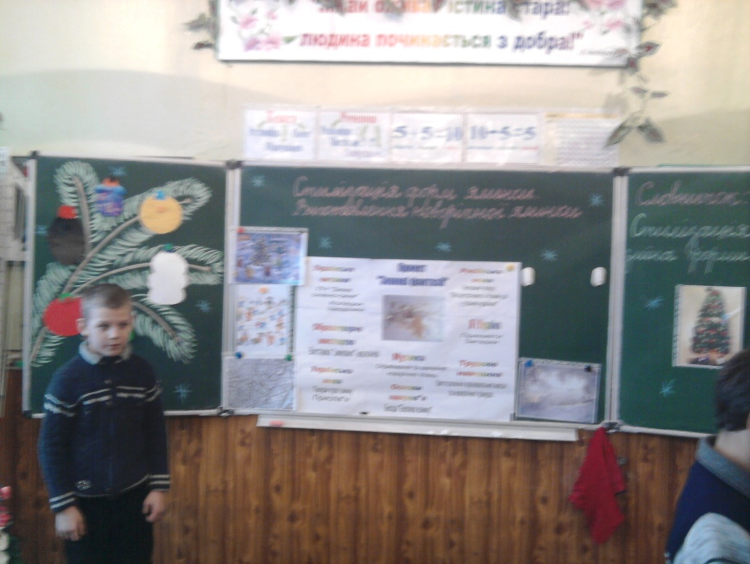

***2.Слово вчителя***

Різдво - одне з найголовніших свят у році. В народі кажуть, що "на Різдво і сонце грає". Також з Різдвом пов'язують багато прикмет. Наприклад: якщо іній на деревах у перші три дні Різдва - це до врожаю хліба; якщо сніги глибокі - будуть гарні трави та хліб; якщо в цей день тепло - весна буде холодною, вночі багато зірок - багато ягід буде.

-А яке сьогодні свято? (День Святого Миколая) . Розкажіть про це свято.

-А що приніс святий Миколай вам?

**3. Розповідь про ялинку (Самойленко Анастасія)**

Символом вічного світу, щастя і радості, що прийшли разом із Христом, є вічнозелена прикрашена ялинка. Верх її увінчаний прекрасною зіркою - у пам'ять про Віфлеємську зірку, що вказала волхвам шлях до Христа. Гілки прикрашені різнобарвними кулями, золотою мішурою, фігурками співаючих ангелів, пастухів з маленькими баранчиками, розсічені свічами та ліхтариками, начебто нагадуючи про вогні багаття й ліхтарів, що світили для Віфлеємських пастирів у святу ніч. І через дві тисячі років різдвяні вогні світять майже в кожнім будинку.

**IІI.Підсумок презентацій проектів**

**IV.Повідомлення теми і мети уроку**

**1.** **Бесіда**

- Про що розповіла Настя? (Про ялинку)

- Як ви гадаєте, із чим буде пов’язана тема уроку? (З ялинкою)

- Тема нашого уроку:″***Стилізація форм ялинки. Виготовлення новорічної ялинки″***

**2.Розповідь вчителя з елементами бесіди**

Петро І з 1700 року видав наказ, в якому наказувалося святкувати Новий рік з 1 січня і обов’язково прикрашати будинок ялиною або сосною. Цей звичай Петро І уперше побачив у Німеччині. Німці поклонялися хвойним деревам тому, що вірили ніби в кронах саме цих дерев жили духи довголіття. А щоб ці духи були і до людей щедрі та дарували їм довголіття, німці приносили дарунки духам у вигляді яблук та солодощів, які розвішували на гілках дерев.

З 1815 року ялинку прикрашали свічками, а пізніше - ялинковими прикрасами зі скла. З тих часів і в наших будинках з’явилися ялинки, що приносять нам радість, а природі – навпаки.

- Коли люди ставляться до ялин і сосен особливо безжалісно й жорстоко? ( перед Новим роком, коли зрубують велику кількість цих дерев заради кількох днів свята )

- Послухайте уривок з твору «Ялинка» Х.К.Андерсена та уявіть всю трагічну долю хвойних рослин, які використовують люди лише для забави у декілька днів.

«Ялинка лежала в кутку подвір’я між бур’яном та кропивою. Зірка із золотого паперу ще висіла на її вершечку і сяяла на сонці.

На дворі весело гралися ті самі діти, що танцювали навколо ялинки на святі й так раділи їй. Найменший побачив і зірвав золоту зірку.

- Подивіться, що залишилося на цій старій ялині, - сказав він і наступив на її гілки так, що вона аж затріщала під його чобітками».

**4)*.*Зелена іграшка** (вішаємо іграшку зеленого кольору)

**Розповідь вчителя**

Зелений – колір молодого листя, досліджень. Людина, яка любить зелений колір, проявляє творчість.

Завдання: висунути нові пропозиції, ідеї, можливі альтернативи.

Отже, перетворюємося на творців.

- Чим можна замінити новорічну ялинку в наших квартирах і цим врятувати життя чудовому дереву? ( зробити композицію «Гілка замість ялинки» без використання хвої ).

**3.Словникова робота**

Стилізація – це зміна форми реального предмета на більш декоративний. Можна спростити чи ускладнити предмет, змінити колір, деталі.

***4. Перегляд презентації «Незвичайні ялинки».(Фото ялинок, виготовлених з різних матеріалів)***

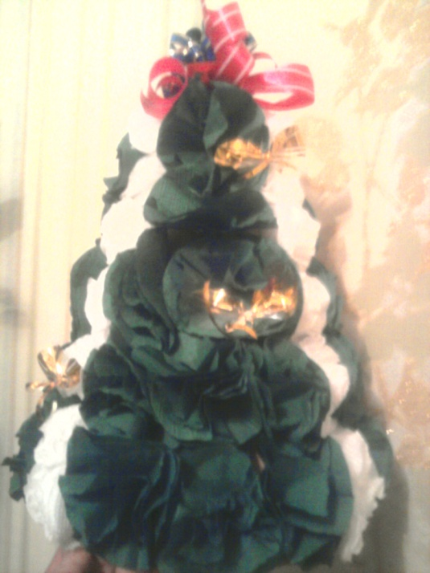**V. Розгляд зразка виробу**

**1. Розповідь вчителя з елементами бесіди**

- Нам з вами під силу, власноруч, виготовити імітовану ялинку або стилізовану під неї – це оригінальний новорічний подарунок, який принесе радість вашим близьким.

Навіть традиційна ялинка може перетворюватися у дещо незвичайне.

- Що незвичайного у формі нашої ялинки?

- У чому буде полягати стилізація?

- Які ще види стилізації ви б могли запропонувати для даного виробу?

(По іншому закрутити верхівку, змінити колір, застосувати пірамідальну форму…)

**2. Розповідь про кольори ялинки (Кочетов Данило)**

Кольори новорічних свят традиційні – зелений та червоний. Зелений асоціюються з ялинкою, вважається символом Різдва, червоний нагадує про жертву Христа.

( **Головнін Петро)**

А у Китаї червоний колір – це символ щастя. Тому для оформлення святкових композицій частіше обирають червоні свічки, кульки та стрічки, які гармонійно вписуються у зелені гілки живої або штучної хвої.

**VІ. Планування наступних трудових дій**

**а) Відбір матеріалів та інструментів**

- Давайте перелічимо, які матеріали нам потрібні, щоб створити макет ялинки? (ножиці, клей, заготовки у вигляді конусів, круглі заготовки з серветок зеленого кольору, що імітують гілки ялинки та червоного кольору, що імітують прикраси; стрічки червоного кольору, серветки)

**б) Планування наступних дій. Інструктаж по виконанню виробу**

- Робота виконується знизу вгору.

- Наклеїти перший ряд заготовок у такому порядку: 3 зелених, 1 червона, 3 зелених, 1 червона, 3 зелених, 1 червона ( всього 12 кружечків).

- Далі можна приклеювати заготовки червоного кольору за зразком або на свій розсуд (прямо або хаотично).

- Після того як будуть приклеєні прикраси червоного кольору, треба приклеїти заготовки зеленого кольору, заповнивши ними вільні місця.

**VІI. Повторення техніки безпеки та культури праці**

**VIII. Самостійна робота** (музичний супровід)

***Фізкультхвилинка***

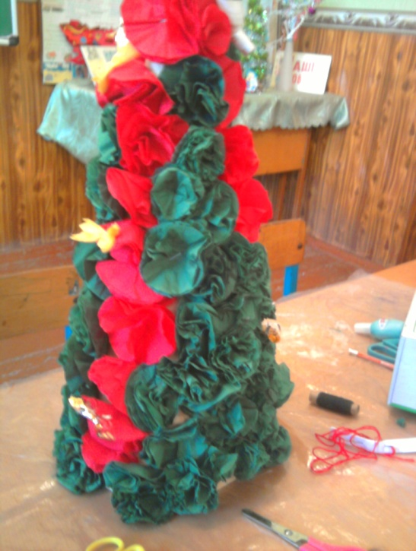***Виконання пісні «Новий рік» з танцювальними рухами***

**ІX. Презентація та аналіз роботи**

**5)*.*Червона іграшка** (вішаємо іграшку червоного кольору)

Червоний колір символізує емоції, внутрішні переживання. Людина розмірковує: Які почуття виникають у мене?

Ваше завдання – висловити свої почуття, які переповнюють вас на даний момент, сформувати своє ставлення до подій та інших учасників.

**6)*.*Синя іграшка** (вішаємо іграшку синього кольору)

Синій колір – це колір неба, контроль над розумовим процесом, підбиття підсумків.

**X.Підсумок уроку**

- Що можна сказати про обстановку на уроці?

- Що помітили в ході вашого особистого творчого процесу?

- Які труднощі у вас були на сьогоднішньому уроці?

**XI. Підсумок проекту**

**-** Чого ми досягли в результаті роботи над проектом? Який висновок можемо зробити: зима – це добре чи погано?

- Над якими напрямами можна було ще попрацювати?

- Зимові ігри, традиційні зимові святкові страви, тварини, рослини, птахи взимку…

**XIІ. Оцінювання** (враховуючи участь у проекті)